Anexo I: modos de vibración de un sólido
Vamos a estudiar las pequeñas vibraciones transversales de un diapasón. Supuestas una serie de características ideales para dichas barras, podemos asumir que la longitud $L$ y el módulo de Young $E$ no varían durante el proceso de cada vibración. Para obtener la ecuación diferencial que rige el movimiento de una onda transversal en una barra sometida a un estrés, observemos la figura 1.
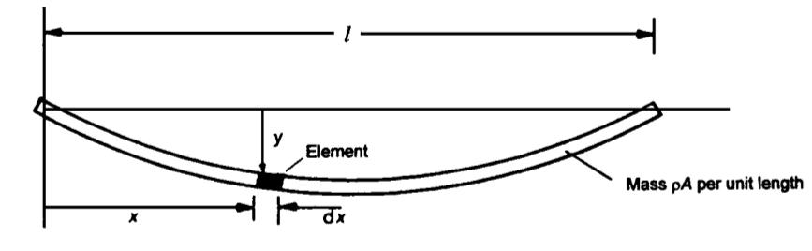
Figura 1: Onda transversal en una barra.
Consideremos un elemento diferencial de barra de longitud $dx$. Al desplazarse verticalmente a una altura $y$ con respecto a su posición de equilibrio, y estando sometidos sus extremos sometidos a fuerzas de cizalla $Q\left(x\right)$, la componente vertical $F_{y}$ de la fuerza resultante que actúa sobre el elemento diferencial es
$$F_{y}=\left(\frac{∂​Q}{∂x}\right)dx, \text{(1)}$$
como se desprede de la figura 2. Por otro lado, el momento total de las fuerzas $M\left(x\right)$ sobre el elemento diferencial de masa han de tener resultante nulo, dado que la barra no rota, por lo cual, valiéndonos de la misma figura, debe cumplirse que
$$Q=\frac{∂​M}{∂x}. \text{(2)}$$
El momento de fuerzas de la barra $M$ se debe a la tensión sobre la sección transversal de la barra $σ$, como puede verse figura 3. Ésta puede relacionarse con la desviación en el eje vertical, de la forma
M=−q​σsdA=−q​εEsdA=−q​E∂​θ∂xs2dA=−EI∂​2y∂x2, (3)
siendo $ε$ la deformación por unidad de longitud, $E$ el modulo de Young, y se ha definido el segundo momento del área en la dirección de vibración asociado a la sección transversal de la barra
I=q​s2dA=ab312. (4)
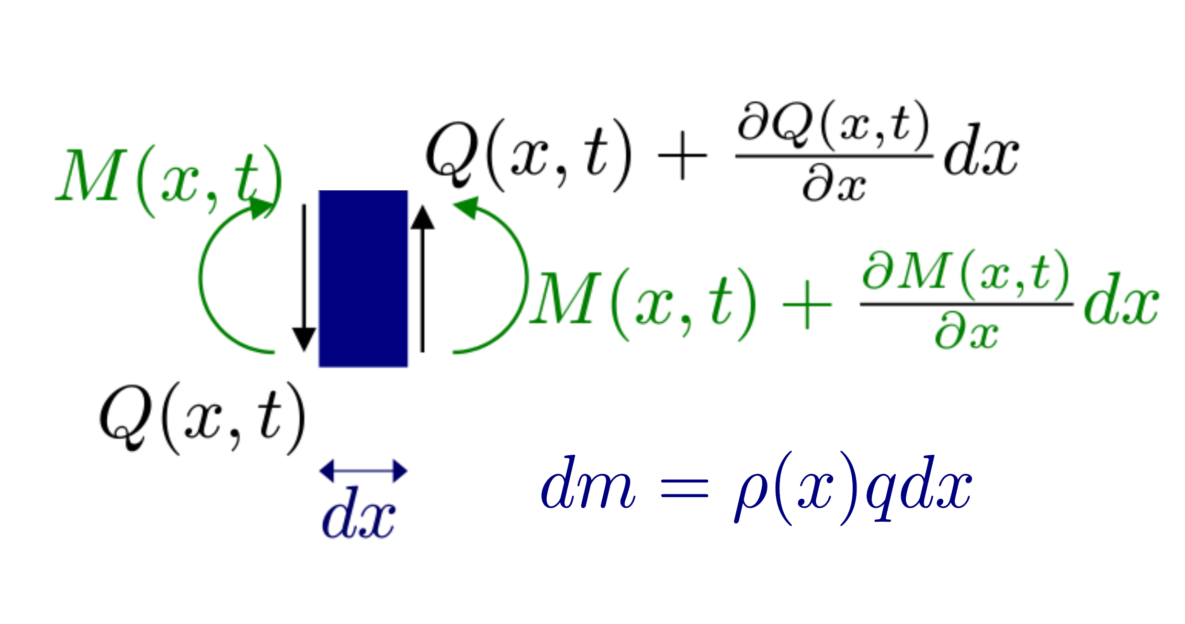
Figura 2: Par de fuerzas y momento de fuerzas en un elemento diferencial de masa.
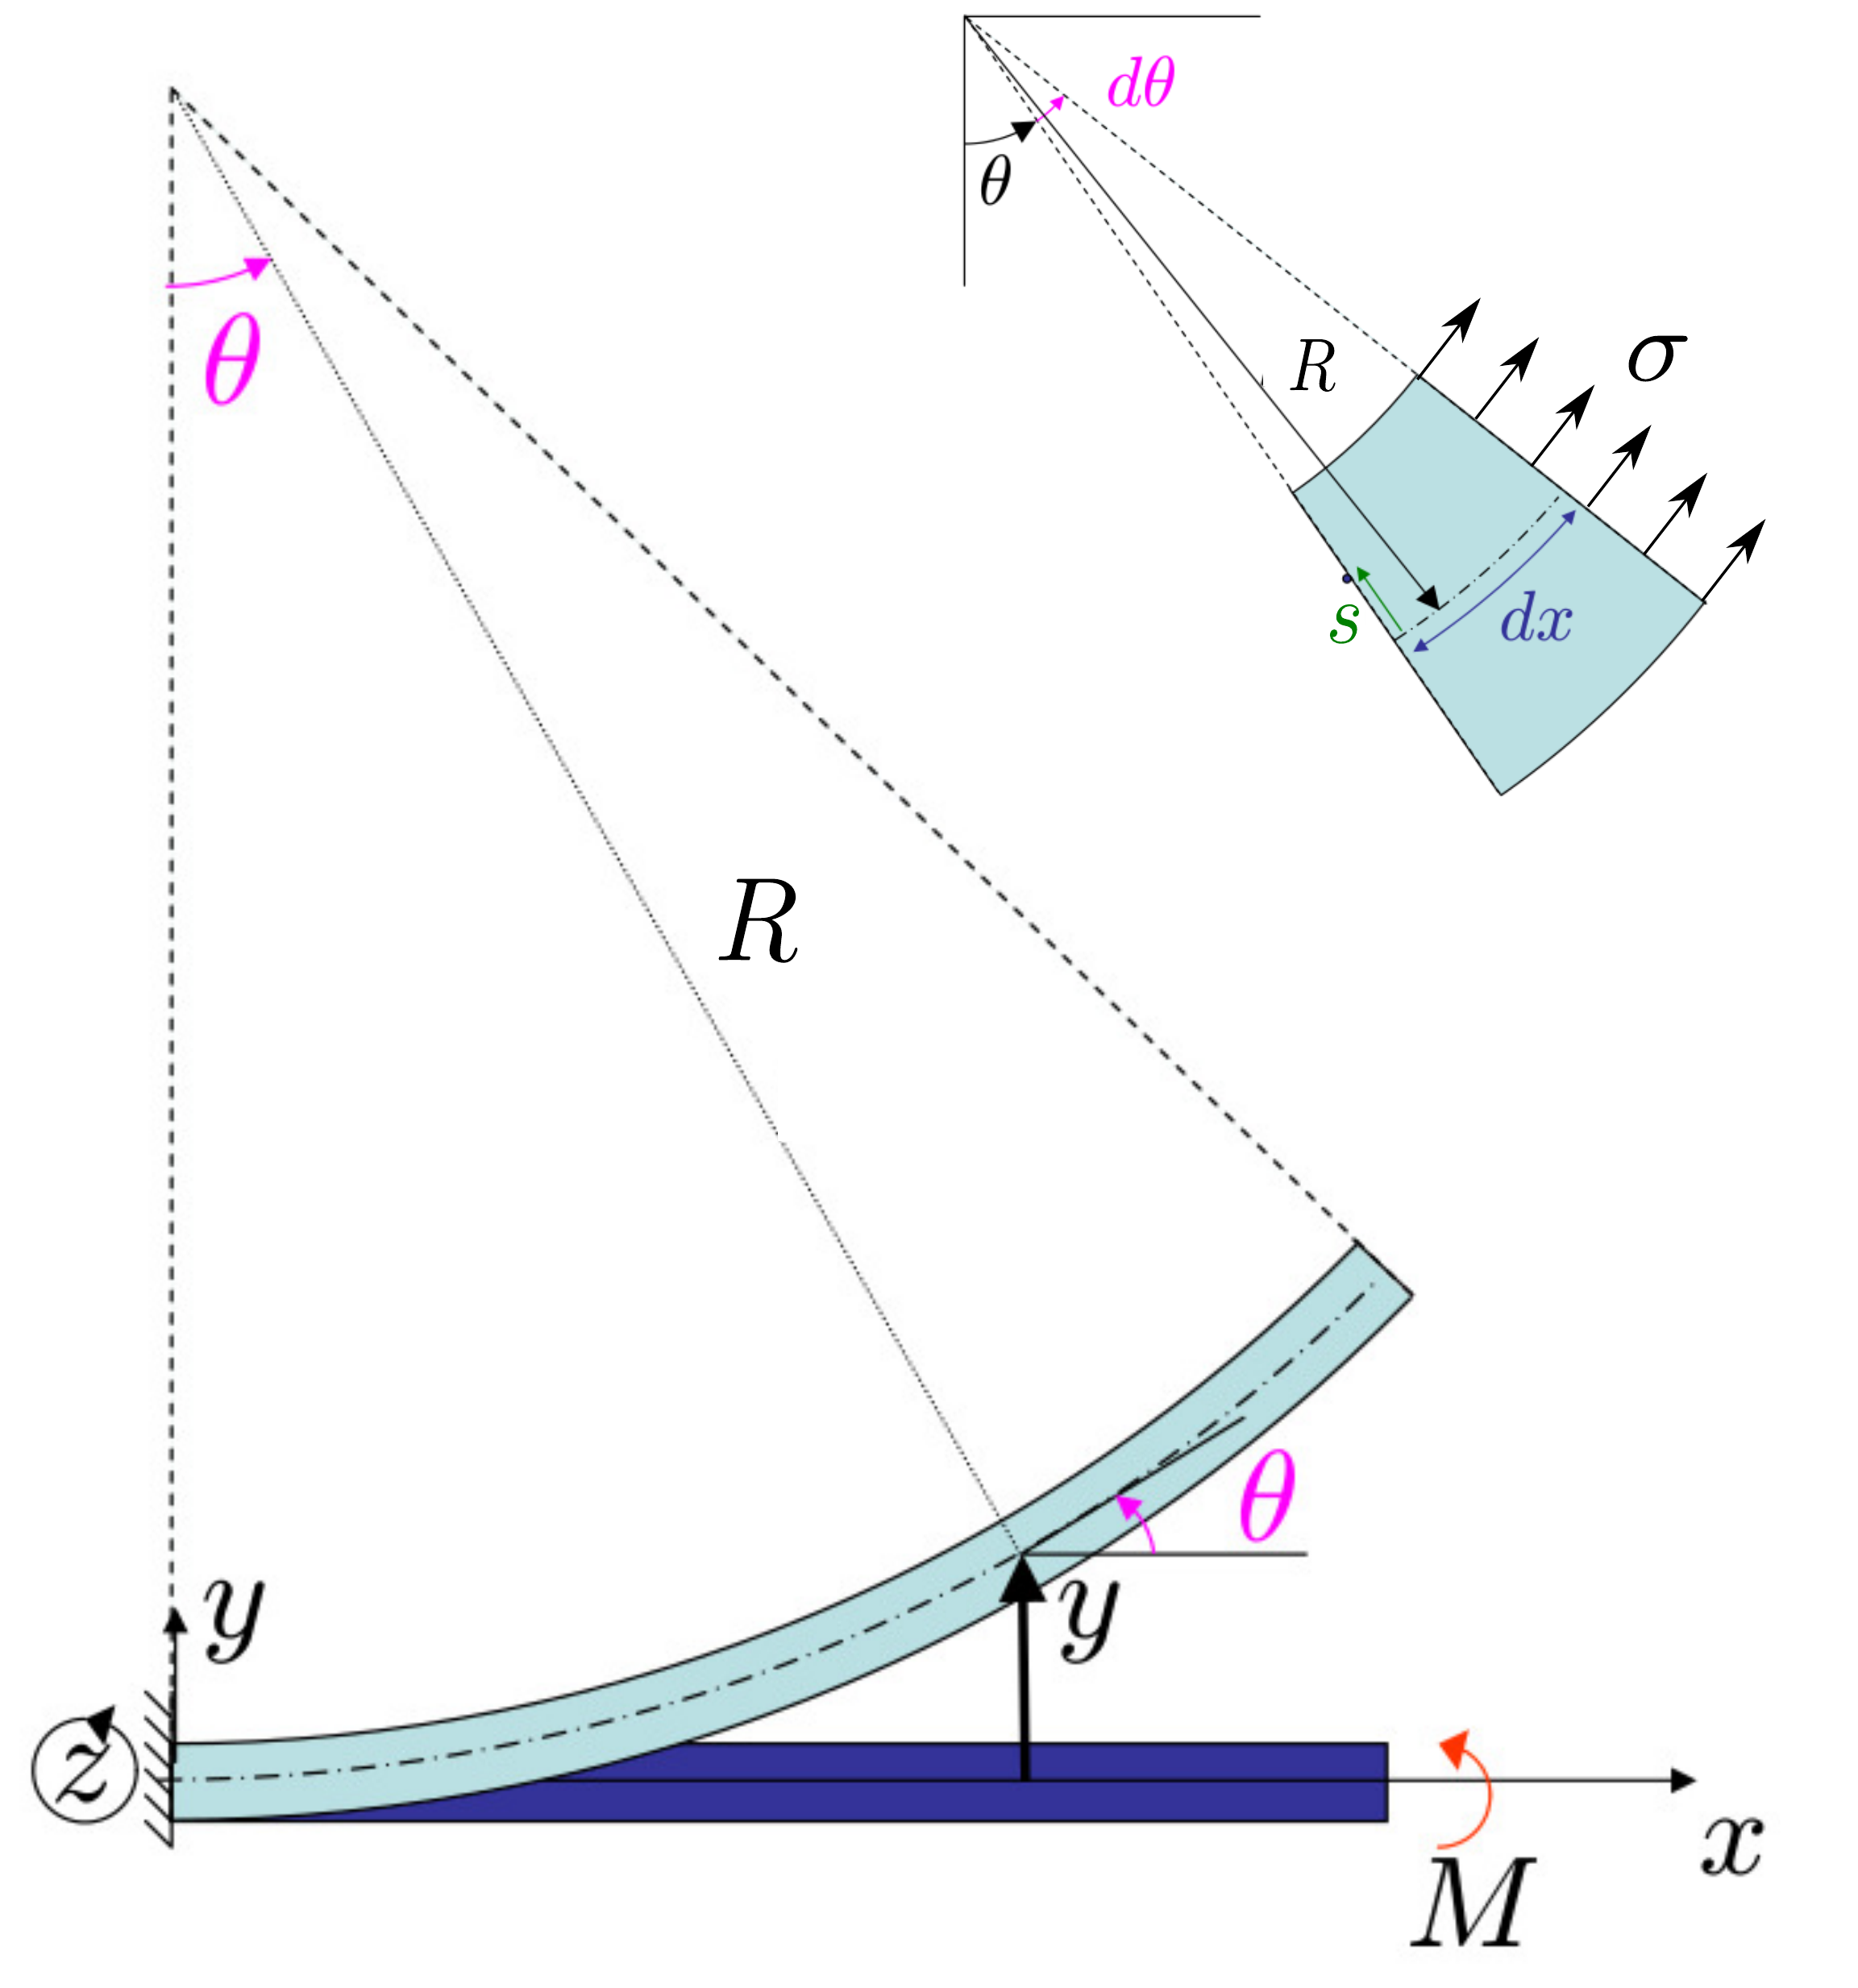
Figura 3: Barra en flexión pura.
El valor de $ε$ puede calcularse de forma sencilla, sin más que atender a la figura 3 nuevamente. Se tiene que
$$ε=\frac{Rdθ−\left(R−s\right)dθ}{Rdθ}=\frac{s}{R}, \text{(5)}$$
donde ha de notarse que la barra se comprime en la dirección del eje. Aplicando la segunda ley de Newton podemos obtener la ecuación de onda que gobierna el movimiento de la barra
$$−EI\left(\frac{∂​^{4}y}{∂x^{4}}\right)dx=ρqdx\left(\frac{∂​^{2}y}{∂t^{2}}\right), \text{(6)}$$
siendo $ρ$ la densidad del material y $q$ la sección de la barra. Simplificando obtenemos la ecuación
$$\left(\frac{∂​^{4}y}{∂x^{4}}\right)+\frac{ρq}{EI}\left(\frac{∂​^{2}y}{∂t^{2}}\right)=0. \text{(7)}$$
Cuando se resuelve la ecuación 7 se obtiene como solución cualquier pulso, que se propague con relación de dispersión dada por la ecuación
$$ω=k^{2}\sqrt{\frac{EI}{qρ}} \text{(8)}$$
Dentro de todas las soluciones posibles, tienen especial interés los denominados modos normales, ya que, aparte de ser por sí mismos soluciones de la ecuación de onda, cualquier otra solución más complicada puede descomponerse como una superposición de éstos, lo cual constituye una poderosa herramienta matemática denominada análisis espectral. Por otra parte, el hecho de que un extremo de la barra permanezca en reposo y el otro se halle libre, impone unas condiciones de contorno que hacen imposible la presencia de ondas viajeras, que propagan energía. Las ondas que verifican las condiciones de contorno en sus extremos se denominan ondas estacionarias, no propagan energía y pueden entenderse como la superposición de dos ondas viajeras de igual amplitud que viajan ensentidos opuestos. Finalmente, sobre la barra existirá, en general, una superposición de modos estacionarios. Dicha superposición se escribe de la forma
$$y\left(x,t\right)=\sum_{n=1}^{∞}{y_{n}}\left(x,t\right)=\sum_{n=1}^{∞}{A_{n}}X_{n}\left(x\right)sin\left(ω_{n}t+ϕ_{n}\right), \text{(9)}$$
con
$$X_{n}\left(x\right)=\left(cos\left(k_{n}x\right)−cosh\left(k_{n}x\right)\right)−γ_{n}\left(L\right)\left(sin\left(k_{n}x\right)−sinh\left(k_{n}x\right)\right), \text{(10)}$$
$$γ_{n}\left(L\right)=\frac{cos\left(k_{n}L\right)+cosh\left(k_{n}L\right)}{sin\left(k_{n}L\right)+sinh\left(k_{n}L\right)}, \text{(11)}$$
donde $k_{n}$ y $ω_{n}$ son, respectivamente, el número de ondas y la frecuencia angular de la onda $y_{n}\left(x,t\right)$, dados por
$$\begin{matrix}k_{n} & = & \frac{α_{n}}{L}, \text{(12)} \\ ω_{n} & = & k_{n}^{2}\sqrt{\frac{EI}{qρ}}=\frac{α_{n}^{2}}{L^{2}}\sqrt{\frac{EI}{qρ}}. \text{(13)}\end{matrix}$$
siendo $α_{n}$ las raíces de la función $cos\left(x\right)cosh\left(x\right)+1$.
Asociados a ellos, se definen también la longitud de onda $λ_{n}$ y la frecuencia $ν_{n}$ de la onda como
$$\begin{matrix}λ_{n} & = & \frac{2π}{k_{n}}=\frac{2πL}{α_{n}}, \text{(14)} \\ ν_{n} & = & \frac{ω_{n}}{2π}=\frac{α_{n}^{2}}{2πL^{2}}\sqrt{\frac{EI}{qρ}}. \text{(15)}\end{matrix}$$
Las soluciones para $n=2,3,…$ se denominan armónicos superiores. Una característica de las ondas estacionarias, a diferencia de las ondas viajeras, es que la amplitud de vibración varía de un punto a otro a través de la fórmula $X_{n}\left(x\right)$. Por ejemplo, los puntos donde se anula la función $X_{n}\left(x\right)$ tienen amplitud nula y se denominan nodos.
Consideremos la contribución más importante en el desarrollo en serie dado por la ecuación 9. La frecuencia del primer armónico puede escribirse de la forma
$$ν=\frac{ω}{2π}=\frac{{\left(1.85\right)}^{2}}{2πL^{2}}\sqrt{\frac{EI}{qρ}}. \text{(16)}$$
En general, el armónico que se observa y predomina es el fundamental. Esto se debe a dos causas. En primer lugar, el tipo de excitación o condición inicial que se aplica (un golpe seco en un punto céntrico de la barra) favorece a este armónico fundamental porque se le parece mucho. En segundo lugar, en una barra real existe amortiguamiento, que termina por hacer desaparecer la vibración. Este amortiguamiento es mayor para los armónicos superiores que para el armónico fundamental y, por ello, éste último tarda más en desaparecer.

